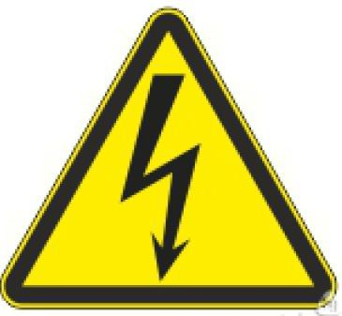
ВНИМАНИЕ!
С начала 2023 года в республике произошло 3 случая электротравматизма с детьми.
Семилетний мальчик погиб от удара током из-за неосторожного обращения с феном в ванной. Другой семилетний мальчик во время игры в прятки в подъезде рукой случайно прикоснулся к оголенному проводу электропроводки выключателя освещения. В результате ребенок получил удар током. Мальчик 11-ти лет, прикоснувшись одновременно к металлической двери и перилам лестницы в подъезде, получил электротравму. Причина: появление потенциала в результате повреждения питающего провода дверного звонка напряжением 220В после замены входной двери в квартиру.
Уважаемые родители!
! Принимайте меры по недопущению повреждения скрытой электропроводки при проведении ремонтных работ в своих жилых помещениях.
! Постоянно напоминайте и говорите детям о смертельной опасности электрического тока.
! Учите их правилам безопасного поведения на улице и дома.
! Обращайте внимание детей на окружающие вас знаки безопасности и объясняйте их значение.
! Объясняйте детям, что места закрытые, огороженные заборами и защищенные колючими проволоками, не представляют повышенного интереса и являются объектами смертельной опасности. Проникать на такие объекты категорически ЗАПРЕЩЕНО.
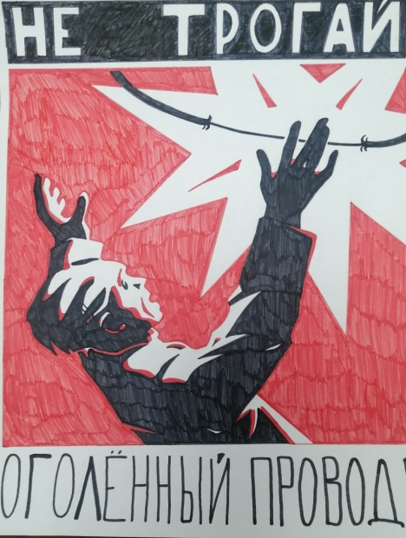
! Не доверяйте малолетним обращение с электроприборами.
ОПАСНО прикасаться к электропроводке с поврежденной изоляцией!
Уделите время, чтобы напомнить детям о том, что:
ОПАСНО залезать на энергообъекты!
Играть вблизи линий электропередачи ОПАСНО!
ОПАСНО влезать в трансформаторные будки!
Играть вблизи проводов ОПАСНО!
ОПАСНО приближаться к оборванному проводу!
Рыбачить под линиями электропередачи ОПАСНО!
ОПАСНО самостоятельно ремонтировать электроприборы!
Использовать электроприборы рядом с водой ОПАСНО!
ОПАСНО прикасаться к электроприборам мокрыми руками!
Играть с электрическими розетками ОПАСНО!
Филиал Госэнергогазнадзора по Гомельской области
ВНИМАНИЕ!
С начала 2023 года в республике произошло 3 случая электротравматизма с детьми.
Семилетний мальчик погиб от удара током из-за неосторожного обращения с феном в ванной. Другой семилетний мальчик во время игры в прятки в подъезде рукой случайно прикоснулся к оголенному проводу электропроводки выключателя освещения. В результате ребенок получил удар током. Мальчик 11-ти лет, прикоснувшись одновременно к металлической двери и перилам лестницы в подъезде, получил электротравму. Причина: появление потенциала в результате повреждения питающего провода дверного звонка напряжением 220В после замены входной двери в квартиру.
Уважаемые родители!
! Принимайте меры по недопущению повреждения скрытой электропроводки при проведении ремонтных работ в своих жилых помещениях.
! Постоянно напоминайте и говорите детям о смертельной опасности электрического тока.
! Учите их правилам безопасного поведения на улице и дома.
! Обращайте внимание детей на окружающие вас знаки безопасности и объясняйте их значение.
! Объясняйте детям, что места закрытые, огороженные заборами и защищенные колючими проволоками, не представляют повышенного интереса и являются объектами смертельной опасности. Проникать на такие объекты категорически ЗАПРЕЩЕНО.
! Не доверяйте малолетним обращение с электроприборами.
ОПАСНО прикасаться к электропроводке с поврежденной изоляцией!
Уделите время, чтобы напомнить детям о том, что:
ОПАСНО залезать на энергообъекты!
Играть вблизи линий электропередачи ОПАСНО!
ОПАСНО влезать в трансформаторные будки!
Играть вблизи проводов ОПАСНО!
ОПАСНО приближаться к оборванному проводу!
Рыбачить под линиями электропередачи ОПАСНО!
ОПАСНО самостоятельно ремонтировать электроприборы!
Использовать электроприборы рядом с водой ОПАСНО!
ОПАСНО прикасаться к электроприборам мокрыми руками!
Играть с электрическими розетками ОПАСНО!
Филиал Госэнергогазнадзора по Гомельской области

